Protestantse Gemeenten
Slochteren & De Woldkerken

zondag 2 januari 2022 -
1e zondag in het nieuwe jaar

Dienst in de Julianakerk te Kolham

Voorganger: dhr. Albert Weemstra

Organist: Mariska Rozema

WELKOM - MEDEDELINGEN

INTOCHTSLIED Psalm 121 : 1 en 4 ‘Ik sla mijn ogen op en zie’

1. Ik sla mijn ogen op en zie
de hoge bergen aan,
waar komt mijn hulp vandaan?
Mijn hulp is van mijn Here, die
dit alles heeft geschapen.
Mijn herder zal niet slapen.

4. De Heer zal u steeds gadeslaan,
Hij maakt het kwade goed,
Hij is het die u hoedt.
Hij zal uw komen en uw gaan,
wat u mag wedervaren,
in eeuwigheid bewaren.

BEMOEDIGING - GROET

DREMPEL - KYRIEGEBED

GLORIALIED : Lied 286 ‘Waar de mensen dwalen in het donker’

1. Waar de mensen dwalen in het donker,
draai je om en zie het nieuwe licht,
zie het licht dat God ons gaf in Jezus,
zie de mens die ieder mens verlicht.
Want het licht is sterker dan het donker
en het daglicht overwint de nacht,
zoek je weg niet langer in het duister,
keer je om en zie Gods nieuwe dag.

2. Waar de mensen lijden onder onrecht
in een wereld die geen vrede vindt,
heb vertrouwen, draag het kruis met blijdschap,
er is licht dat alles overwint.
Want het licht is sterker dan het donker
en het daglicht overwint de nacht,
zoek je weg niet langer in het duister,
keer je om en zie Gods nieuwe dag.

3. Steek een kaars aan tegen al het duister,
als een teken in een bange tijd,
dat ons leven niet in wanhoop eindigt
dat de vrede sterker is dan strijd.
Want het licht is sterker dan het donker
en het daglicht overwint de nacht,
zoek je weg niet langer in het duister,
keer je om en zie Gods nieuwe dag.

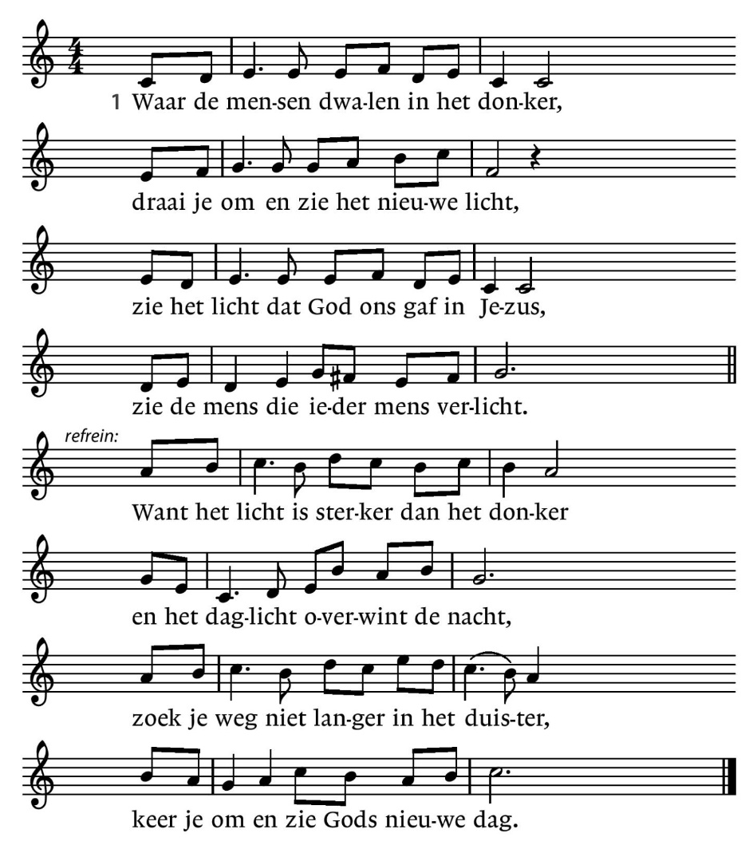

GEBED bij opening van het Woord

BIJBELLEZING: 1. Numeri 6 : 22 – 27 De hogepriesterlijke zegen

²²De HEER zei tegen Mozes: ²³‘Zeg tegen Aäron en zijn zonen dat zij de Israëlieten met deze woorden moeten zegenen:
²⁴“Moge de HEER u zegenen en u beschermen,
²⁵moge de HEER het licht van zijn gelaat over u doen schijnen en u genadig zijn,
²⁶moge de HEER u zijn gelaat toewenden en u vrede geven.”
²⁷Als zij mijn naam over het volk uitspreken, zal ik de Israëlieten zegenen.’

2. Mattheus 2 : 1 – 6 Wijzen uit het Oosten

2¹Toen Jezus geboren was in Betlehem in Judea, tijdens de regering van Herodes, kwamen er magiërs uit het Oosten in Jeruzalem aan. ²Ze vroegen: ‘Waar is de pasgeboren koning van de Joden? Wij hebben namelijk zijn ster zien opgaan en zijn gekomen om hem eer te bewijzen.’ ³Koning Herodes schrok hevig toen hij dit hoorde, en heel Jeruzalem met hem.
⁴Hij riep alle hogepriesters en schriftgeleerden van het volk samen om aan hen te vragen waar de messias geboren zou worden. ⁵‘In Betlehem in Judea,’ zeiden ze tegen hem, ‘want zo staat het geschreven bij de profeet: ⁶“En jij, Betlehem in het land van Juda, bent zeker niet de minste onder de leiders van Juda, want uit jou komt een leider voort die mijn volk Israël zal hoeden.”’

ZINGEN: Lied 495 : 1, 3 en 4 ‘Toen midden in de wintertijd’

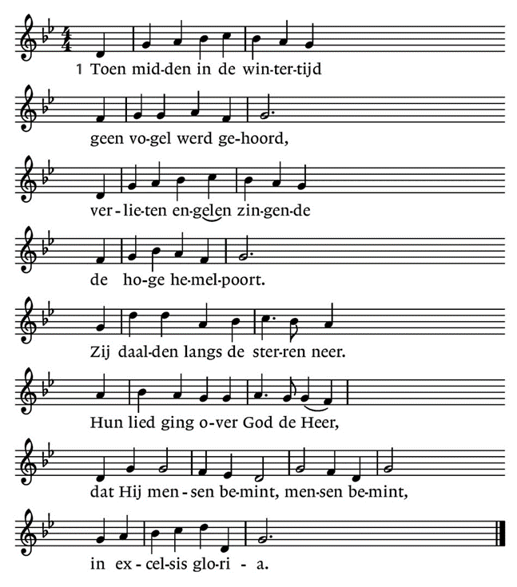

1. Toen midden in de wintertijd
geen vogel werd gehoord,
verlieten engelen zingende
de hoge hemelpoort.
Zij daalden langs de sterren neer.
Hun lied ging over God de Heer,
dat Hij mensen bemint, mensen bemint,
in excelsis gloria.
3. Drie oude koningen van ver
trotseerden weer en wind
op zoek naar de geheimen
van dit pasgeboren kind.
Zij bogen zich voor Jezus neer
en zij verstonden: Hij is Heer
over leven en dood, leven en dood,
in excelsis gloria.

4. Wij kinderen van een nieuwe tijd
vieren het oude feest
van Hem die na ons komen zal
en voor ons is geweest.
Hij is geboren in de nacht
en heeft de wereld ’t licht gebracht.
Zing nu: ere zij God, ere zij God,
in excelsis gloria.

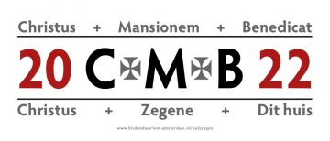
VERKONDIGING

LIED: Lied 516 ‘Van ‘t vroegraad van de dageraad’
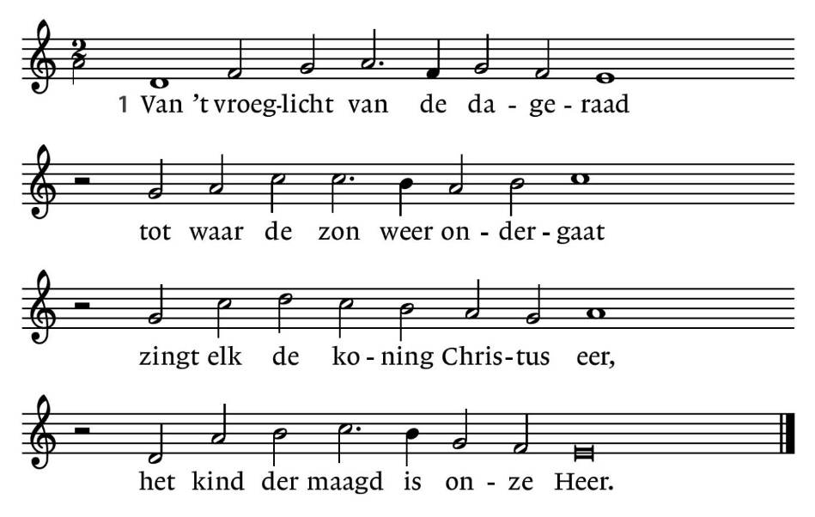

1. Van ’t vroeglicht van de dageraad
tot waar de zon weer ondergaat
zingt elk de koning Christus eer,
het kind der maagd is onze Heer.
2. De wijze koningen van ver,
zij volgden de verheven ster,
zij zijn van licht tot licht gegaan
en boden God geschenken aan.
3. Het hemels lam stond wit en licht
in ’t zuiver water opgericht.
Met onze schuld heeft Hij gestaan
als dopeling in de Jordaan.
4. O teken van zijn macht zo groot!
Het water in de kruik werd rood.
Toen Hij beval te schenken, schonk
de schenker wijn en ieder dronk.
5. U met de Vader en de Geest,
o Heer die op het heilig feest
van heden ons verschenen zijt,
zij lof en eer in eeuwigheid.

VOORBEDEN / DANKGEBED/ STIL GEBED/ ONZE VADER

COLLECTE

SLOTLIED: Lied 917 ‘Ga in het schip zegt Gij’

1. Ga in het schip, zegt Gij,
steek van het strand.
Vaar tegen wind en tij,
vaar naar de overkant,
wacht daar op Mij.

2. Geeft Gij ons nu een steen,
Meester, voor brood?
Laat Gij ons nu alleen?
Laat Gij ons in de nood?
Zendt Gij ons heen?

3. Wij zien alleen nog maar
water en wind.
Zegt Gij dan: Wacht Mij daar?
Wij, nu de nacht begint,
weten niet waar.

4. Wandelt Gij als een schim
over het meer?
Werd Gij een verre glimp?
Heer, zijt Gij onze Heer,
kom van de kim!

5. Kom met uw scheppingswoord
in onze ziel!
Spreek dat de wind het hoort!
Kom, dat het water knielt,
bij ons aan boord!

6. Ik ben het, zegt Gij dan.
Kom maar met Mij
mee naar de overkant.
Wees maar niet bang, zegt Gij,
hier is mijn hand.

UITZENDING – ZEGEN

Gemeente zingt 3 x Amen

